深圳市基础研究计划
基础研究学科布局项目可行性研究报告

项目名称： | 面向DNA测序的全局曝光CMOS图像传感器关键技术研究
依托单位： | 清华大学深圳研究生院
项目负责人： | 张盛 | 移动电话： | 13632683550
电子邮箱： | zhangsh@sz.tinghua.edu.cn | 传 真： | 26036411
可行性研究报告
（一）立项依据与研究内容（建议8000字以下）：
1．项目的立项依据（研究意义、国内外研究现状及发展动态分析，需结合科学研究发展趋势来论述科学意义；或结合我市经济和社会发展中迫切需要解决的关键科技问题来论述其应用前景。附主要参考文献目录）；
DNA,作为承载人类遗传信息的载体，对于人类生命和健康，都意义重大。为了了解人类遗传密码，更好的发展生物学和医学，美国科学家于1985年提出了人类基因组计划，并于1990年正式启动。在美国，英国，法国，德国，日本和中国六国科学家的共同努力下，2000年，人类基因组草图的绘制工作完成。而在人类基因组计划完成后，应用和服务于个人的基因测序技术与市场蓬勃发展，可用于孕妇产前检测（NITP），癌症的判别（抓取片段进行比较，识别癌细胞内的非人源基因，可用于前期诊断和后期治疗）等，在未来的医疗发展中将扮演重要角色。未来可能出现每个人在出生时即进行基因检测，了解未来可能出现的与基因相关的疾病隐患并及早治疗与预防。但是，除了伦理道德层面的阻力外，目前的基因测序在商业应用上还存在一些问题：由于基因所包含碱基对数量巨大，切割产生的片段数量也很多，不同长度的DNA也需要进行区分。而目前微流体处理器同时可处理的流量有限，荧光信号读取与检测所需时间长，测序速度慢，因此所需处理所需时间较长，且成本高，距离1000美元每人次的目标还有很长一段距离。
在荧光信号的读取与检测上，目前使用的仪器设备体积庞大，费用昂贵，因此在推广到中小型医院和研究所的过程中会遇到较多困难，亦也因此难易满足更多人的检测需求。而在检测方式上，除了将光源及成像系统，与DNA富集容器分离成像的传统方法外，还可以考虑使用将DNA富集容器与成像系统集成的方法。本项目即在这种思路下，拟针对这个DNA信号荧光检测读取速度慢、设备难以小型化的问题，提出一种将全局曝光式CMOS图像传感器用于DNA测序应用中的思路，并研究分析其中的关键技术。其基本原理为，将基因片段直接生长或聚集在图像传感器上每个像素用于感光的光电二极管上层的微结构中，通过检测受激产生的荧光信号的方法来确定特定长度位置处的碱基成分。
通过设计超高分辨率的全局曝光图像传感器，可以在单帧数据量和读出帧率两方面同时提高读出速率，并降低单次检测成本。这种方法将为基因测序设备的小型化，测序项目的普及化做出贡献，使得更多医院和检验所有条件、有市场开展基因测序业务，满足更多客户的需求，使更多的人可以负担基因测序花费，提升人民的医疗保健水平
基因测序技术自1975年由Sanger提出后发展至今，已经发展出了三代技术。第一代技术包括化学降解法，双脱氧链终止法，荧光自动测序技术和杂交测序技术等；第二代技术包括454测序技术、Solexa测序技术和SOLID测序技术等。第三代技术包括单分子实时基因测序技术和纳米孔单分子测序技术等。除了第三代还处于原理研发和试用阶段，第一代和第二代技术都已在广泛应用于科学研究，其中第二代技术由于其可深度测序和重复测序的特点，具有向平价化，普遍化发展的潜能。
第二代基因测序技术在荧光标记后的检测和数据传输与处理速度上相比第一代有了较大提升，通过同时拷贝多个空间固定的PCR克隆阵列[1]，使得荧光标记的成像检测能够同时进行，减少了检测时间。Illumina公司推出的基因测序芯片即是应用这种方法，在芯片上集成多个微米级别的微珠，用于固定用来做PCR富集的DNA引物[2]。但现阶段的检测可同时检测的数据量相比基因信息量依然较小，且检测系统的结构复杂，体积庞大，这也是我们课题寻求突破的方向。
目前的DNA序列检测技术，在荧光检测技术方面，Lloyd M.Smith et al[3]提出了使用不同种类碱基的荧光标记分子通过DNA聚合酶与DNA片段连接，是荧光检测技术的基础；Huixiang,Li et al[4]提出可以利用DNA的静电特性，单链DNA会结合金纳米颗粒使荧光信号湮灭来检测特定序列；在DNA富集容器方面，Wenonah Vercoutere et al[5]提出了一种DNA生物芯片来取代传统微阵列，在纳米孔中使用纤维光导和电化学传感器与DNA杂交结合；Jong-in Hahm et al[6,7]提出了使用双端硅纳米管电子器件和纳米级ZnO传感阵列结构来进行DNA杂交的检测连接。整体来看，在荧光检测方法和传感结构上分别都有很多的研究，但将荧光检测与图像传感相结合的方法较少，这也是我们要做的方向。
本项目研究，是在上述第二代基因测序荧光检测DNA片段碱基序列技术的基础上进行的器件层次技术创新，其目标是针对特定性能指标开发CMOS图像传感芯片，解决关键技术难题，显著减少荧光检测与识别时间，并优化系统架构，达到更快的速度，更低的成本。结合BSI（Backside illumination，背照式）CMOS图像传感器芯片技术，能够将感光度和光吸收量提高40%，还能形成更细的像素，这为在芯片层级实现基因拍照与测序奠定了技术基础。
项目计划在全局快门式图像传感技术基础上进行研究和优化。全局快门式图像传感器，不同于依据行数依次进行重启曝光积分读出的卷帘式快门结构，其全部感光像素阵列的重启和曝光积分时刻均相同，而后将产生的电子积分后转移至遮光区存储后再依次读出。由于像素阵列的曝光与重启时刻相同，因此可以与激发光照射时间和荧光时间进行分离，实现在激发光照射时重启、荧光照射时曝光的操作，捕捉荧光信号。目前的全局式曝光图像传感器通过在光电二极管和浮动节点间增加存储节点来降低噪声[8]，通过增加存储电容来降低寄生光感度[9]，通过添加额外电容分配电荷来消除重启噪声[10]，通过改变光电二极管内的掺杂形成电场来增加电子转移速率[11]，通过使用微突起连接形成层积状结构、增加光阻层来增加光电二极管面积和量子效率同时降低寄生光感度[12]。未来全局曝光技术还会在像素内晶体管器件结构降低光寄生和暗电流噪声，工艺水平、结构层次优化来提高传输速度和感光面积，后端模拟数字的噪声压缩等持续发展，我们也会进行更多的研究，选择最适合的方案。
基因测序及检测技术[13-24]的迅速发展，随着计算机图像学及应用系统[19-24]、半导体工艺技术[25-36]的发展，基因测序也将与计算机、通讯与半导体技术更加紧密的结合，未来的基因测序技术和设备也将向小型化，实时化，低成本化发展，真正走入日常生活。

[1] Saiki R K, Scharf S, Faloona F, et al. Enzymatic amplification of beta-globin genomic sequences and restriction site analysis for diagnosis of sickle cell anemia[J]. Science, 1985, 230(4732): 1350-1354.
[2] Du P, Kibbe W A, Lin S M. lumi: a pipeline for processing Illumina microarray[J]. Bioinformatics, 2008, 24(13): 1547-1548.
[3] Smith L M, Sanders J Z, Kaiser R J, et al. Fluorescence detection in automated DNA sequence analysis[J]. Nature, 1986, 321(6071): 674.
[4] Li H, Rothberg L J. DNA sequence detection using selective fluorescence quenching of tagged oligonucleotide probes by gold nanoparticles[J]. Analytical chemistry, 2004, 76(18): 5414-5417.
[5] Vercoutere W, Akeson M. Biosensors for DNA sequence detection[J]. Current Opinion in Chemical Biology, 2002, 6(6): 816-822.
[6] Hahm J, Lieber C M. Direct ultrasensitive electrical detection of DNA and DNA sequence variations using nanowire nanosensors[J]. Nano letters, 2004, 4(1): 51-54.
[7] Kumar N, Dorfman A, Hahm J. Ultrasensitive DNA sequence detection using nanoscale ZnO sensor arrays[J]. Nanotechnology, 2006, 17(12): 2875.
[8] Ge X. The design of a global shutter CMOS image sensor in 110nm technology[J]. 2012.
[9] Velichko S, Agranov G, Hynecek J, et al. Low noise high efficiency 3.75 µm and 2.8 µm global shutter CMOS pixel arrays[C]//Proceedings of the 2013 International Image Sensor Workshop (IISW), Sandy, UT, USA. 2013: 12-16.
[10] Wu X, Meynants G. High speed global shutter image sensors for professional applications[C]//Selected Papers from Conferences of the Photoelectronic Technology Committee of the Chinese Society of Astronautics 2014, Part II. International Society for Optics and Photonics, 2015, 9522: 95220N.
[11] Tochigi Y, Hanzawa K, Kato Y, et al. A global-shutter CMOS image sensor with readout speed of 1-Tpixel/s burst and 780-Mpixel/s continuous[J]. IEEE Journal of Solid-State Circuits, 2013, 48(1): 329-338.
[12] Kondo T, Takazawa N, Takemoto Y, et al. 3-D-Stacked 16-Mpixel Global Shutter CMOS Image Sensor Using Reliable In-Pixel Four Million Microbump Interconnections With 7.6-$\mu\text {m} $ Pitch[J]. IEEE Transactions on Electron Devices, 2016, 63(1): 128-137.
[13] Azusa Inoue, Lan Jiang, Falong Lu, Tsukasa Suzuki, and Yi Zhang. Maternal H3K27me3 controls DNA methylation-independent imprinting[J]. Nature, 2017, 547(7664)..
[14] Falong Lu, Yuting Liu, Azusa Inoue, Tsukasa Suzuki, Keji Zhao, and Yi Zhang. Establishing Chromatin Regulatory Landscape during Mouse Preimplantation Development[J]. Cell, 2016, 165(6):1375-1388.
[15] Xia Cui, Falong Lu, Qi Qiu, Bing Zhou, Lianfeng Gu, Shuaibin Zhang, Yanyuan Kang, Xiekui Cui, Xuan Ma, Qingqing Yao, Jinbiao Ma, Xiaoyu Zhang, and Xiaofeng Cao. REF6 recognizes a specific DNA sequence to demethylate H3K27me3 and regulate organ boundary formation in Arabidopsis[J]. Nature Genetics, 2016, 48(6):694.
[16] Falong Lu and Yi Zhang. Cell totipotency: molecular features, induction, and maintenance[J]. National Science Review, 2015, 2(2):217.
[17] Falong Lu, Yuting Liu, Lan Jiang, Shinpei Yamaguchi, and Yi Zhang. Role of Tet proteins in enhancer activity and telomere elongation[J]. Genes Dev, 2014, 28(19):2103-2119.
[18] Xia Cui, Falong Lu, Yue Li, Yongming Xue, Yanyuan Kang, Shuaibin Zhang, Qi Qiu, Xiekui Cui, Suzhi Zheng, Bin Liu, Xiaodong Xu, and Xiaofeng Cao. Ubiquitin-specific proteases UBP12 and UBP13 act in circadian clock and photoperiodic flowering regulation in Arabidopsis.[J]. Plant Physiology, 2013, 162(2):897-906.
[19] G. Meng, Y. Wang, J. Duan, S. Xiang, and C. Pan, "Efficient Image Dehazing with Boundary Constraint and Contextual Regularization," in IEEE International Conference on Computer Vision, 2014, pp. 617-624.
[20] K. He, J. Sun, and X. Tang, "Single Image Haze Removal Using Dark Channel Prior," IEEE Transactions on Pattern Analysis & Machine Intelligence, vol. 33, no. 12, pp. 2341-2353, 2011.
[21] J. P. Tarel and N. Hautière, "Fast visibility restoration from a single color or gray level image," in IEEE International Conference on Computer Vision, 2010, pp. 2201-2208.
[22] K. B. Gibson and T. Q. Nguyen, "An analysis of single image defogging methods using a color ellipsoid framework," Eurasip Journal on Image & Video Processing, vol. 2013, no. 1, p. 37, 2013.
[23] D. Berman, T. Treibitz, and S. Avidan, "Non-local Image Dehazing," in IEEE Conference on Computer Vision and Pattern Recognition, 2016, pp. 1674-1682.
[24] K. Tang, J. Yang, and J. Wang, "Investigating Haze-Relevant Features in a Learning Framework for Image Dehazing," in IEEE Conference on Computer Vision and Pattern Recognition, 2014, pp. 2995-3002.
[25] Q. Y. Xie, Z. Y. Ju, H. Tian, L. Q. Tao, Y. Q. Chen, M. A. Mohammad, Q. T. Xue, X. Y. Zhang, Y. Yang, and T. L. Ren, "Electrical thermal acoustic point source based on mems technology," in 2016 IEEE 29th International Conference on Micro Electro Mechanical Systems (MEMS). pp. 1200-1203, doi: 10.1109/MEMSYS.2016.7421852.
[26] L. Q. Tao, D. Y. Wang, H. Tian, Z. Y. Ju, Y. Liu, Y. Q. Chen, Q. Y. Xie, H. M. Zhao, Y. Yang, and T. L. Ren, "Tunable and wearable high performance strain sensors based on laser patterned graphene flakes," in 2016 IEEE International Electron Devices Meeting (IEDM). pp. 18.3.1-18.3.4, doi: 10.1109/IEDM.2016.7838445.
[27] Q. Y. Xie, Z. Y. Ju, H. Tian, Q. T. Xue, Y. Q. Chen, L. Q. Tao, M. A. Mohammad, X. Y. Zhang, Y. Yang, and T. L. Ren, “A point acoustic device based on aluminum nanowires,” Nanoscale, vol. 8, no. 10, pp. 5516-5525, Mar 14, 2016, doi: 10.1039/c5nr06999h.
[28] H. Ren, H. Tian, C. L. Gardner, T. L. Ren, and J. Chae, “A miniaturized microbial fuel cell with three-dimensional graphene macroporous scaffold anode demonstrating a record power density of over 10 000 W m(-3),” Nanoscale, vol. 8, no. 6, pp. 3539-3547, Feb 14, 2016, doi: 10.1039/c5nr07267k.
[29] H. J. Fang, H. Tian, J. Li, Q. Li, J. Y. Dai, T. L. Ren, G. F. Dong, and Q. F. Yan, “Self-powered flat panel displays enabled by motion-driven alternating current electroluminescence,” Nano Energy, vol. 20, pp. 48-56, Feb, 2016, doi: 10.1016/j.nanoen.2015.12.001.
[30] P. Z. Shao, H. M. Zhao, H. W. Cao, X. F. Wang, Y. Pang, Y. X. Li, N. Q. Deng, J. Zhang, G. Y. Zhang, Y. Yang, S. Zhang, and T. L. Ren, “Enhancement of carrier mobility in MoS2 field effect transistors by a SiO2 protective layer,” Appl. Phys. Lett., vol. 108, no. 20, 2016, doi:10.1063/1.4950850
[31] X. F. Wang, H. M. Zhao, S. H. Shen, Y. Pang, P. Z. Shao, Y. T. Li, N. Q. Deng, Y. X. Li, Y. Yang, and T. L. Ren, “High performance photodetector based on Pd-single layer MoS2 Schottky junction,” Appl. Phys. Lett., vol. 109, no. 20, 2016, doi:10.1063/1.4967984
[32] G. Wang, H. Liu, H. Wu, X. Li, H. Qiu, Y. Yang, B. Qu, T. L. Ren, X. Han, R. Zhang, and H. Wang, “Epitaxial yttrium iron garnet film for fabrication of high frequency on-chip inductors,” Appl. Phys. Lett., vol. 109, no. 16, 2016, doi:10.1063/1.4964642
[33] T. Y. Zhang, H. M. Zhao, Z. Yang, Q. Wang, D. Y. Wang, N. Q. Deng, Y. Yang, and T. L. Ren, “Improved electrothermal performance of custom-shaped micro heater based on anisotropic laser-reduced graphene oxide,” Appl. Phys. Lett., vol. 109, no. 15, pp. 1–6, 2016, doi:10.1063/1.4963861
[34]J. Xiao, Q. Q. Wei, D. G. Yang, P. Zhang, N. He, G. Q. Zhang, T. L. Ren, X. P. Chen " A CMOS-Compatible Hybrid Plasmonic Slot Waveguide With Enhanced Field Confinement," IEEE Electron Device Letters, vol.37, no.4, Apr.2016, doi: 10.1109/LED.2016.2531990
[35] Q. Yang, R. S. Meng, J. K. Jiang, Q. H. Liang, C. J. Tan, M. Cai, X. Sun, D. G. Yang, T. L. Ren, X. P. Chen " First-Principles Study of Sulfur Dioxide Sensor Based on Phosphorenes," IEEE Electron Device Letters, vol.37, no.5, May.2016, doi: 10.1109/LED.2016.2543243
[36] X. G. Tian, L. Q. Tao, B. Liu, C. Zhou, Y. Yang, T. L. Ren, " Surface Acoustic Wave Devices Based on High Quality Temperature-Compensated Substrates," IEEE Electron Device Letters, vol.37, no.8, Aug.2016, doi: 10.1109/LED.2016.2584785
2．项目的研究内容、研究目标，以及拟解决的关键科学问题（此部分为重点阐述内容）；
本项目以研究和改善设计用于DNA荧光探测的全局式曝光图像传感器为目标，研究在图像传感器的低噪声pixel设计、通过优化电路逻辑和使用层积式或多芯片封装来实现高帧率下的高分辨率读出、研究并改进传感器光电二极管表面的微结构形貌和工艺、增大图像传感器pixel内的转换增益，以及确立DNA序列数据的标记算法为主要内容，并解决DNA荧光信号强度弱带来的信噪比偏小和输出幅度小、碱基对数量巨大、传感器表面结构的聚集DNA能力及生物兼容性以及DNA探测图片的信息解读问题。
- 研究目标
本项目总体研究目标是，基于结合BSI工艺CMOS图像传感器芯片设计，针对第二代DNA测序技术基础上进行的器件层次技术创新，针对特定性能指标开发CMOS图像传感芯片，解决关键技术难题，显著减少荧光检测与识别时间，并优化系统架构，达到更小的体积，更快的速度，更低的成本。重点设计并生产制作具有高通量、生物兼容性的DNA荧光图像传感器，攻克微阱器件刻蚀与加工关键技术，探索多芯片组装工艺的应用，在器件工艺上研究增大转换增益的方法，并实现DNA测序结果的定位标记。同时期望在微电子芯片先进加工与封装工艺、高性能电路设计、先进基因测序领域培养优秀的硕士、博士研究生，为深圳市培养核心芯片复合型人才，为国家输送高级专门人才，提高深圳市在核心传感器芯片与生物信息领域的核心技术与产业化水平，为深圳市能够在相关产业继续保持龙头地位贡献绵力。
国内外研究现状和发展趋势：基因测序方法已发展出三代技术，其中二代技术为目前的主流应用，三代技术的研发应用也在快速发展，可据此进行技术研究，争取加快检测速度，降低成本；全局曝光传感器目前已有多种结构，项目计划在像素结构，工艺水平，芯片结构上进行优化，加快读取速度并降低噪声。
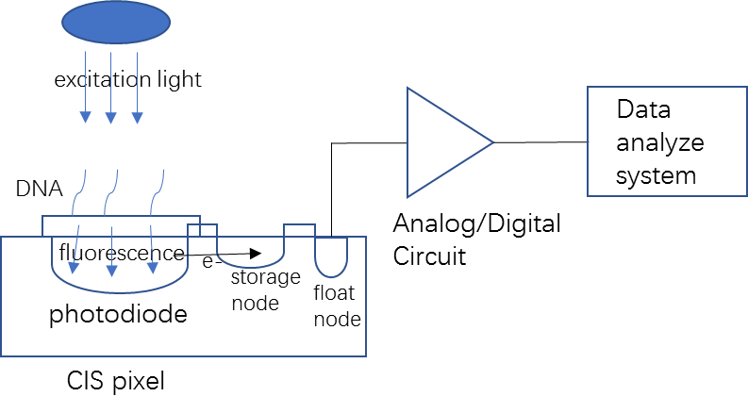
本项目研究，是在上述第二代基因测序技术基础上进行的器件层次技术创新，其目标是针对特定性能指标开发CMOS图像传感芯片，解决关键技术难题，显著减少荧光检测与识别时间，并优化系统架构，达到更快的速度，更低的成本。
图1 使用全局曝光图像传感器进行DNA荧光探测整体结构示意图
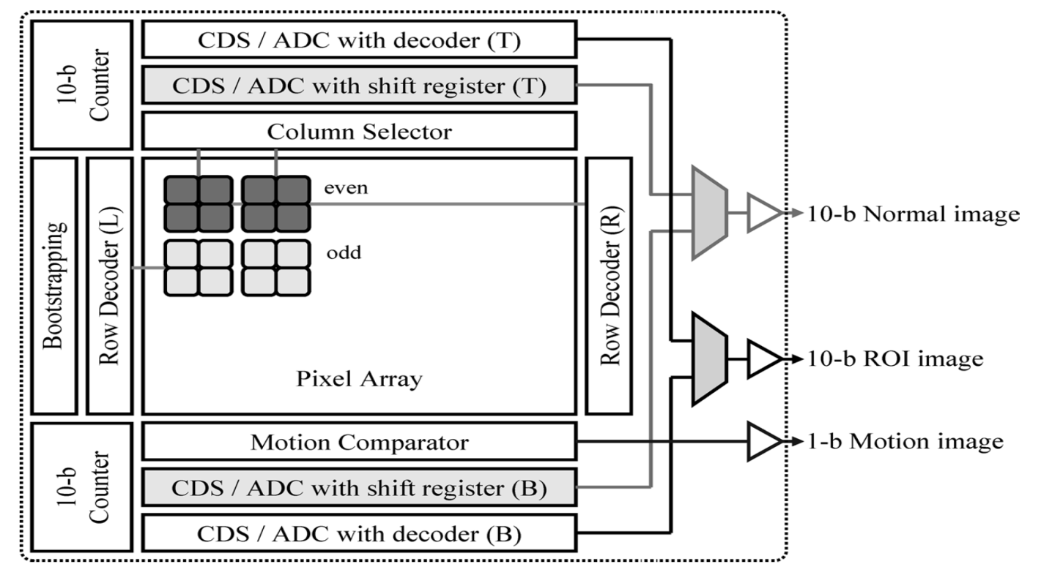

图2 全局曝光CMOS图像传感器芯片模块组成
项目计划结合BSI工艺CMOS图像传感器芯片设计，研究和优化全局快门式图像传感技术。全局快门式图像传感器，不同于依据行数依次进行重启曝光积分读出的卷帘式快门结构，全部感光像素阵列的重启和曝光积分时刻均相同，再将产生电子积分后转移至遮光区存储后再依次读出。由于像素阵列曝光与重启时刻相同，可将激发光照射时间和荧光时间分离，实现激发光照射时重启、荧光照射时曝光的操作，捕捉荧光信号。
目前全局式曝光图像传感器通过在光电二极管和浮动节点间增加存储节点来降低噪声，通过增加存储电容来降低寄生光感度，通过添加额外电容分配电荷来消除重启噪声，通过改变光电二极管内的掺杂形成电场来增加电子转移速率，通过使用微突起连接形成层积状结构、增加光阻层来增加光电二极管面积和量子效率同时降低寄生光感度。未来全局曝光技术还会在像素内晶体管器件结构降低光寄生和暗电流噪声，工艺水平、结构层次优化来提高传输速度和感光面积，后端模拟数字的噪声压缩等持续发展，我们也会进行更多的研究，选择最适合的方案。
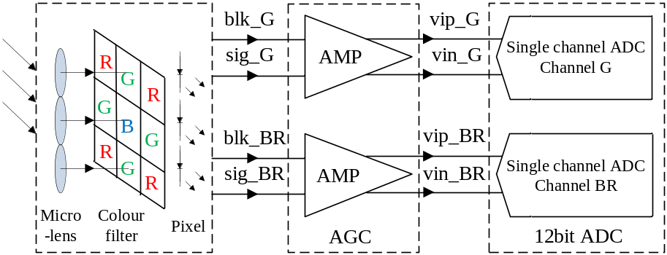

图3 像素设计与信息传输结构
- 主要研究内容：
- 研究并设计面向DNA测序的低噪声全局曝光CMOS图像传感器芯片结构
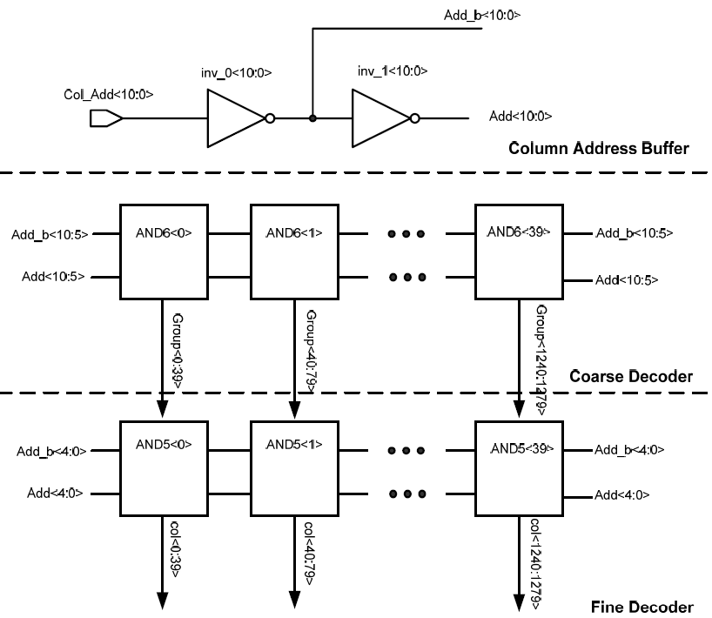

图4 像素信息快速读出列采样与保持（S/H）电路
结合BSI工艺CMOS图像传感器芯片设计，全局曝光传感芯片的工作时间（曝光积分时间）为激发光照射DNA荧光标记后，标记点发出荧光的时间。由于DNA荧光标记受激产生的荧光强度远低于正常的环境光强度，故传感芯片所能接收的光强很低。且由于受激产生荧光的时间短，不能使用多帧曝光累加统计的方法来增加信号强度。因此，为了减少由于信号强度低，导致信噪比低而带来的图像损失，需要提高信噪比。而在信号强度难易提高的情况下，降低噪声水平是一种更加可靠的方法。因此，我们计划研究并设计具有极低噪声（包括随机热噪声、固定图形噪声、随机电报噪声以及暗电流噪声）水平的像素结构，提高信噪比，增加检测精度。
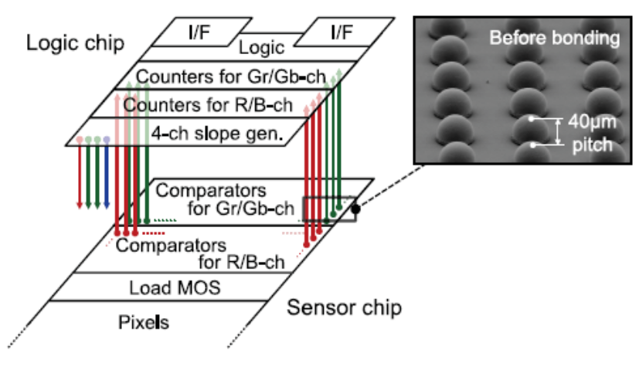

图5 带有层积式数据处理与传输结构的传感芯片
- 设计并完善带有层积式数据处理与传输结构，并实现超高分辨率图像获取
考虑到DNA碱基对的数据量十分庞大，且可能需要进行多次激发与感知来降低探测误差，为了节省芯片数量与反复操作的流程，需要在芯片表面的pixel较多的数量。同时，由于DNA受激产生荧光的时间短，全局曝光的开启至关闭的时间周期也需要相应缩短，即要求pixel内光电二极管的开启和关闭都能达到较快的速率，使得荧光信号可以被准确探测，也意味着图像传感芯片的高帧率读出。需要设计和完善pixel 阵列和外部逻辑电路，单片芯片达到500万像素，并通过探索多芯片封装工艺实现超高分辨率的图像获取，在增大面积的同时保持高速读出帧率达到60fps；
- 研究改进传感器表面像素工艺，实现可以分流和固定DNA片段的表面结构
不论是第二代的PCR扩增技术，还是第三代的单分子测序技术，都需要传感芯片表面能够将采用诸如电泳等方式进行分离的DNA片段分流和固定的微结构（微珠或微阱）。只有DNA片段能够聚集在可以预测的确定位置或在确定位置发生需要的生物化学反应，才可以通过探测荧光信号来进行相应的DNA探测。因此，需要研究和改进像素表面结构工艺，使得DNA可以聚集在相应的像素表面，并且可以传递荧光信号至光电二极管区域。
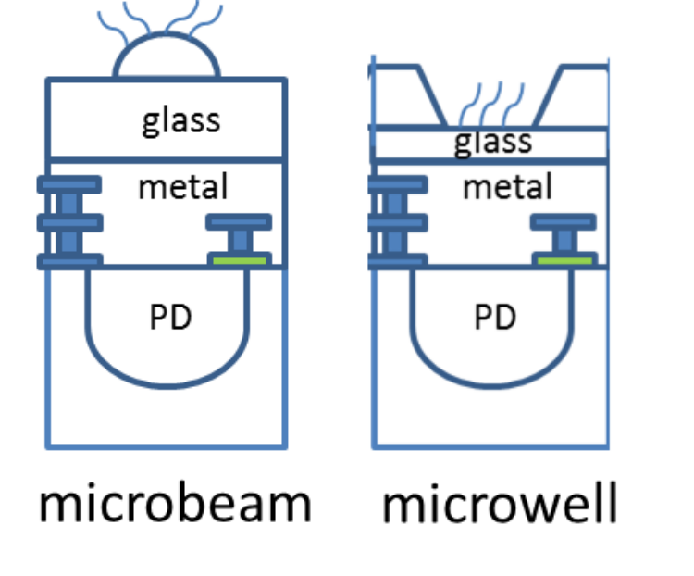

图6 表面微珠与微阱结构示意图
- 研究通过降低满阱和浮动节点存储电容增大转换增益的方法
由于荧光信号的强度低，为了保持输出信号的幅度差异，需要增大转换增益。可以适当降低线性满阱，同时减小浮动节点的电容，以此来增大转换增益，但这种方法可能会增大噪声，需要进一步优化工艺和结构。
- 研究DNA测序结果数据的定位标记方法
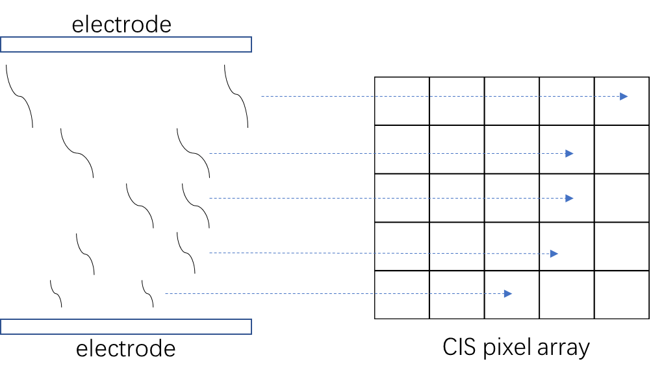
结合BSI工艺CMOS图像传感器芯片设计，使用图像传感器芯片可以得到DNA荧光标记后的强度以及对应的pixel阵列坐标，为得到DNA序列，需要建立能够将位置坐标和强度转换为DNA碱基对种类信息的方法。这其中包含一个pixel坐标位置与DNA片段长度的对应关系，以及一个pixel坐标位置与DNA的碱基种类分布范围的对应关系。需要确立两种关系中相应元素的对应矩阵，来实现具体的定位标记。
图7 不同长度DNA片段在电泳下分离对应不同位置的传感器pixel
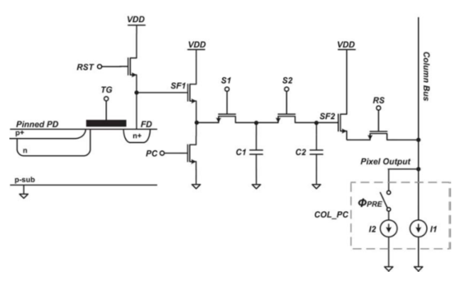

图8 八管混合电荷耦合像素结构（全局曝光）
- 关键科学问题
- 如何准确测量DNA荧光标记受激后产生的荧光信号的强度
在经过激发光照射后的DNA荧光标记所产生的荧光信号强度很低，因此在使用图像传感器进行图像拍照时得到的信号亮度也很低，因此很容易受到噪声，包括随机热噪声，固定图形噪声，随机电报噪声，暗电流噪声等等的影响。为了提高图像质量，提高探测准确度，噪声一定要进行压制。
- 如何保持高读出速率同时对大量不同长度的DNA片段进行荧光信号探测
用于产生荧光信号的激发光强度要远强于DNA荧光信号，因此在检测荧光信号时要排除激发光的影响。通过全局曝光技术，可只在荧光时进行曝光操作，在其他时间进行读出。但由于荧光时间短，需要在荧光时间内快速完成曝光的开启和关闭操作，因此需要高帧率读出。同时考虑到DNA碱基对的数据量十分庞大，且可能需要多次激发与感知，因此在芯片表面的pixel数量需求也很高。
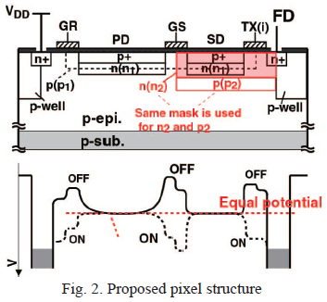
图9 一种低噪声全局曝光式图像传感芯片pixel结构
- 如何将DNA片段准确聚集在图像传感芯片表面的光电二极管上部位置
只有当DNA片段聚集在图像传感pixel表面位置时，才可以通过探测DNA荧光标记受激产生的荧光信号来得到碱基信息。因此，需要研究和改进像素表面结构工艺，使得DNA可以聚集在相应的像素表面；为实现超高分辨率，需研究多芯片封装结构，其中结合微阱加工工艺，实现DNA片段的分流与固定方法；
- 如何解决DNA荧光强度低，导致的输出幅度下降及相关问题
较低的荧光信号强度导致输出信号的幅度差异小，会对探测结果的精确性产生影响。为了保持输出信号的幅度差异，需要增大转换增益。同时需要注意，在增大转换增益的同时可能会增大噪声，需要进一步优化工艺和结构；
- 如何通过探测结果图片得到DNA片段的标记信息，来确定碱基对种类
使用图像传感器芯片可以得到DNA荧光标记后的强度以及对应的pixel阵列坐标，需要将其换算为DNA碱基对的位置信息，这意味着，需要一个pixel坐标位置信息，与不同DNA片段长度、以及碱基种类分布的对应关系，来实现具体的定位标记。为此，需要确立合适的对应矩阵。
3．拟采取的研究方案及可行性分析（包括研究方法、技术路线、实验手段、关键技术等说明）；
在确立了研究内容和关键问题后，研究方案即在研究内容的基础上进行详细规划，提出了设计降低全局曝光图像传感器噪声方案，以及提高传感器pixel内转换增益的方案。同时，提出了实现高帧率超高分辨率、表面微结构的改进方法、以及DNA数据结果标定的多种技术路线。另外，将对包括DNA荧光标记、多芯片组装与封装技术、数模混合芯片EDA设计环境与工具以及MEMS制造工艺在内的多种技术进行必要的实验与改进。
- 研究方法
在本项目中，需要重点对芯片低噪声优化和信号转换增益放大等关键问题进行研究，因此需要采取一定的低噪声优化技术和优化方法。
- 全局曝光CMOS图像传感器芯片低噪声优化技术
对于图像传感器的像素结构，其存在的噪声包括：随机热噪声（正态分布），固定图形噪声（与像素位置相关），随机电报噪声（随机分布），暗电流噪声（与工作温度关系密切）。结合BSI工艺CMOS图像传感器芯片设计，计划从以下几个方面入手，减小噪声：
- 改变pixel内光电二极管以及其它传输和存储二极管的几何形状和分布位置，以及金属线的走线方式，据此减小随机热噪声；
- 增大源极跟随器晶体管的面积，减小工艺波动以及随机产生的缺陷的影响，据此减小固定图形噪声和随机电报噪声；
- 优化掺杂浓度与剂量，使得pn结耗尽区更加理想，同时增强光电二极管到存储节点的隔离效果，据此减小随机热噪声和暗电流噪声。
不同的噪声的检测方法也不同，需要设计方案来区分不同的噪声来源与噪声水平，来验证方案的效果与实用性。
除此之外，还会进一步优化如光响应均匀性等参数，实现在低信号下的准确识别。
- 通过降低满阱和浮动节点存储电容增大转换增益的方法研究
为了在低信号强度下也能有较大的输出幅度，保证探测的准确性，需要增大输出电压与光激发电子比，也即转换增益。
降低光电二极管的满阱容量和浮动节点存储电容可以增大转换增益，但同时也会带来线性度下降，噪声增大等问题，需要进行具体研究。金属走线方式，有源区面积大小等因素会影响电容，需要进行分析和比较来确定最合适的电容减小方案，用于保证在减小电容的同时，噪声的增加不会影响测试结果和数据分析。
- 技术路线
为了达到项目设计的技术指标要求和功能要求，需要重点实现超高分辨率的图像获取，实现芯片表面的DNA生长微结构，以及确定DNA定位的标定方法。针对这些问题，项目组提出了若干技术路线，作为解决问题的候选技术方案。
- 超高分辨率图像获取的实现方法
为了满足DNA片段中碱基对数量十分巨大带来的大量数据需求以及荧光时间过短带来的曝光时间限制，我们需要同时实现超大分辨率和高帧率读出，计划采用以下方法来实现：
- 优化电信号读出电路结构，减小开关状态改变需要的保持时间，实现高帧率读出，但要注意不能影响正常的读写操作，以及要考虑可能带来的诸如面积增加，功耗增大问题是否会影响性能。
- 减小像素面积（主要是减小光电二极管），增大芯片面积，实现更高的分辨率，但需要注意面积减小带来的开口率下降导致的传感器光电二极管的感度降低，以及芯片面积增大可能导致的不均匀现象；
- 采用层积式结构，将数字逻辑电路做在感光像素下层，减小数据传输距离，减少传输电阻电容。但在层积式结构中的连接需要确保连接的导电性和可靠性，同时需要减小缺陷以免带来异常噪声；
- 探索多芯片组装结构，基于多个单片不低于500万像素BSI工艺图像传感器芯片，实现超高分辨率图像获取。
上述四种方法可以独立使用，也可以结合使用，具体规格需要进行进一步的研究评估，来确定最优方案。
- 可以分流和固定DNA片段的芯片表面结构优化改进方法
在每个像素的光电二极管层上部位置（前照式有金属线层和金属掩盖层，背照式只有金属掩盖层），需要做出能够准确容纳DNA片段的结构。包括但不限于以下几种：
- 微珠：在表面形成透光的微珠结构（或占感光区面积很小的不透光微珠），可在上面生长DNA复制片段的引物，在电泳DNA片段后可用于PCR扩增；
- 微阱：在表面用透光材料做出微阱结构，可以容纳已经经过荧光标记的DNA，如果需要也可以在此处进行DNA复制；
- 微通道：在电泳过程中控制DNA进行流动的通道，需要足够精细准确，能够与pixel一一对应。
三种结构需要结合使用，在面对不同的应用环境下使用的方法也不同，需要做针对性的设计。此外，这种结构的材料也需要进行筛选和处理，保证其生物兼容性。
- DNA测序结果数据的定位标记方法
为了通过荧光检测来实现DNA测序，需要得到DNA片段加入经过荧光标记的碱基的位置，这是通过电泳DNA片段后将DNA片段按照长度进行分离而后进入相对应的pixel位置处发生荧光现象来实现的。而不同长度的DNA片段的电泳效果与微通道的材料与结构，电极间的电压，DNA溶质溶剂浓度均相关，因此对于不同的条件，需要重新标定电泳距离与DNA片段长度的关系，不仅要确定某种特定结构对二者关系的影响，还需要标定出某一种或某几种条件改变下对对应关系的影响曲线，用于对条件改善方向提供指导，同时对新结构提供步长改变的设计方向。
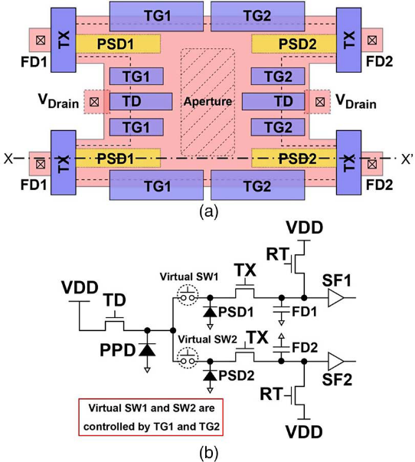
图10 荧光检测lock-in像素结构
- 可行性分析
项目组前期已经为本项目的开展进行了较长时间的文献调研和预研工作，因此对所提的关键问题及技术方案，都进行了充分的可行性论证。
- 低噪声全局曝光CMOS图像传感器芯片结构的可行性
在目前已经报道的全局曝光式CMOS图像传感器结构中，通过增加存储电容，增加存储节点，或采用真实双采样噪声消除技术，可以降低随机噪声水平，我们在方案中提出的改变MOS管结构，增大源极跟随器面积，以及优化掺杂浓度和剂量的方法也均被证明过是可以改善噪声特性的方法。此外，由于全局曝光结构的时序为所有pixel同时曝光，但读出时为依行次读出，因此pixel的曝光结束时刻和数据读出开启时刻存在间隔，这会导致相比卷帘式结构，全局曝光结构中的存储节点会受到额外的光信号产生的电子影响，可用光寄生参数来衡量。为了减小光寄生参数，我们计划通过增强光电二极管区和存储节点区的隔离，采用诸如增加光阻层，光电二级管周围形成p型区等方法来减少光寄生参数。
- 实现超高分辨率图像获取的可行性
通过优化电信号读出电路，可以减小开关状态改变的时间，通过减小传输过程中存在的电容，可以减少传输延迟，提高了信号的读取传输速度，使得芯片的数据传输帧率可以提高。在允许更高的功耗和更大的电路面积情况下，可以实现。
通过减小单位像素的面积，可以在相同大小的传感芯片上集成更多的pixel结构，实现更高的分辨率，这种方法不会遇到实现困难，只要注意在减小pixel中的光电二极管面积时保证足够的感度，就可以实现增大分辨率的目的。
采用层积式结构，或者采用多芯片封装技术，可以进一步提高分辨率，其技术难度分别在于双层衬底的键合产生缺陷问题，以及芯片封装后的信号传输速度与额外电路逻辑的面积功耗权衡问题。相比之下，采用多芯片封装技术面对的困难较易解决，因此作为方案的主要研究方向。
- 分流和固定DNA片段的可行性
在传感芯片表面做出可容纳DNA片段的微结构，在实现分流和聚集功能的同时需要保证DNA的生物活性，因此这种结构需要进行化学处理。为此可能需要将全局曝光式芯片表面在封装后进行“去封装-化学处理-再封装”操作。这种操作需要生物学，化学和半导体专家共同研究来确立方案，也是我们的研究重点。通过在表面形成微珠或微阱结构，在微珠或微阱结构间添加微通道实现连接，可以实现DNA在所需要位置的聚集与复制。
- 增大转换增益方法的可行性
通过降低节点电容的方法可以增大转换增益的方法本身没有困难点存在，只需要保证在转换增益增大时带来的测量范围减小在可检测的荧光最大强度之内，以及电容减小导致的重启噪声增大不会对测试结果造成影响。为此需要确定DNA的聚集剂量及荧光强度，以及采用真实耦合双采样噪声消除技术
- DNA测序结果数据定位标记的可行性
为了实现通过荧光检测结果来得到DNA序列信息，需要建立DNA片段长度与电泳位置的对应关系。在不同的电泳条件和pixel表面微结构材料形貌下，得到的对应关系也不同，需要确立统一的标准，以及分析对应关系变化的趋势。该方案的难点，一方面在DNA片段电泳能达到的分离效果需要保证，一方面在于DNA片段分离后在表面的聚集量是否足够，荧光激发是否充分，而这两点是可以通过优化电泳方案以及优化pixel表面结构来解决，因此，对DNA荧光图案进行标记得到测序结果的方案可以实现。
- 实验手段
项目开展过程中，将采用如下技术进行必要的实验和改进：
- DNA荧光检测
化学发光标记和荧光标记都可以用于定性或定量的检测DNA、蛋白等分子，主要手段是通过抗体直接或者间接的标记，然后通过检测发光的能量（光强度）进行定性或定量的分析。不同的是，荧光是通过携带的荧光物质发光，而化学放光是通过化学反应导致的发光，A物质和B物质反应，生成了可以发光的C物质，去检测C物质发光的光强度。利用生物大分子本身具有的荧光发色团（如色氨酸、酪氨酸、鸟苷酸等，此类荧光称为内源荧光）以外，可将一些特殊的荧光染料分子共价地结合或吸附在生物大分子的某一部位，通过测定该染料分子的荧光特性变化来研究生物大分子。
项目组联系了中科院遗传与发育生物学研究所陆发隆研究员，将通过委外方式，邀请协助开展本项目中生物DNA测序方面的检测工作，在图像传感器芯片样品中开展荧光检测的相关实验工作。
- 多芯片组装与封装技术
多芯片组件的英文缩写为MCM（Multi-Chip Module），这是一种新的电子组装技术，是指多个集成电路芯片电连接于共用电路基板上，并利用它实现芯片间互连的组件。它是一种典型的高级混合集成组件。这些元件通常通过引线键合、载带键合或倒装芯片的方式未密封地组装在多层互连的基板上，然后经过塑料模塑，再用与安装QFP或BGA封装元件同样的方法将它安装在印制电路板上。
MCM集中了先进的半导体IC的微细加工技术，厚、薄膜混合集成材料与工艺技术，厚膜、陶瓷与PCB的多层基板技术以及MCM电路的模拟、仿真、优化设计、散热和可靠性设计、芯片的高密度互连与封装等一系列新技术，MCM在组装密度(封装效率)、信号传输速度、电性能以及可靠性等方面独具优势，是目前能最大限度地提高集成度、提高高速单片IC性能，制作高速电子系统，实现整机小型化、多功能化、高可靠、高性能的最有效途径。
- 数模混合芯片EDA设计环境与工具
随着深亚微米及纳米技术的发展，促使芯片设计与制造由分离IC、ASIC向SoC转变，现在SoC芯片也由数字SoC全面转向混合SoC，成为真正意义上的系统级芯片。如今人们可以在一块芯片上集成数亿只晶体管和多种类型的电路结构。此时芯片的制造工艺已经超越了传统制造理论的界限，对电路的物理实现具有不可忽略的影响。因此，片上系统所依赖的半导体物理实现方式，面临着多样化和复杂化的趋势，设计周期也越来越长。目前越来越多的设计正向混合信号发展。混合信号IC设计集成环境ICstudio是Mentor Graphics公司推出的混合信号IC设计集成环境。在这个集成环境 当中，工程师可以很方便的调用相应的设计工具，完成相应的设计或验证。电路从最初的原 理图设计及到最终的Tapeout都可以在这个环境中实现。同样，这也是一个数据管理系统。 在这个环境当中，设计团队可以很方便的来实现数据的复制、移动及共享。
本项目依托单位，深圳市先进传感器件与集成系统重点实验室，长期开展数模混合集成电路相关的科研和研发工作，在射频芯片、微处理器芯片和图像传感器芯片等领域已有成熟的设计成果，将主要负责芯片设计方面的工作。
- MEMS制造工艺
MEMS制造工艺（Microfabrication Process）是下至纳米尺度，上至毫米尺度微结构加工工艺的通称。广义上的MEMS制造工艺，方式十分丰富，几乎涉及了各种现代加工技术。起源于半导体和微电子工艺，以光刻、外延、薄膜淀积、氧化、扩散、注入、溅射、蒸镀、刻蚀、划片和封装等为基本工艺步骤来制造复杂三维形体的微加工技术。
表面硅MEMS加工技术是在集成电路平面工艺基础上发展起来的一种MEMS工艺技术。它利用硅平面上不同材料的顺序淀积和选择腐蚀来形成各种微结构
本项目任天令教授在相关领域有20年科研经验，带队完成了硅微麦克风等一系列硅器件设计制造和工艺研究。依托清华大学微电子所器件室，本项目组有能力围绕传感器芯片表面微结构加工工艺及多芯片封装技术，完成样品试制和测试。
4．本项目的特色与创新之处；
本项目计划将DNA检测与图像传感芯片结合，将生物技术与半导体技术相结合，跨学科合作解决DNA检测的设备庞大，耗费时间长等问题。项目将由生物领域和半导体领域的专家共同合作，团队成员包括MEMS器件设计及加工工艺方面的专家（杰出青年基金获得者、长江学者）、图像传感器芯片设计及后端图像处理专家、生物遗传学与基因学方面的专家（研究员、青年千人计划获得者），共同完成对使用全局曝光式图像传感器进行DNA荧光检测的关键技术研究。
本项目的创新之处主要有：
1）将DNA荧光检测与CMOS图像传感器结合，利用全局曝光模式的全局阵列的开启与关闭进行避开激发光的荧光探测；
2）优化图像传感器的pixel结构，降低噪声；
3）使用感光像素与逻辑计算分离分层，以及多芯片封装的方法，增大感光探测分辨率，加快处理速度；
4）建立DNA片段长度与传感器像素位置的意义对应关系。
5．年度研究计划及预期研究结果（包括拟组织的重要学术交流活动、国际合作与交流计划等）。
1）计划进度：本项目研究计划在三年内完成：
2019.01.01-2019.06.30：在现有CMOS图像传感器芯片研究和开发基础上，探索全局曝光成像关键技术，设计像素结构及读出电路，进行仿真设计；分析DNA基因测序功能与技术需求，确定基因测序实验条件；对图像传感器芯片设计指标及流片工艺进行调研，确定流片环境，并建立工艺级测试环境；探索和研究半导体加工工艺及封装工艺，研究多芯片组装工艺，确定后续工艺路线；
2019.07.01-2019.12.31：设计并实现单片不低于500万像素的CMOS图像传感器芯片的电路结构，完成全局曝光技术的图像传感器芯片设计和流片，探索多芯片组装实现手段；开展微阱结构的加工工艺设计，开展DNA生长与荧光激发检测试验；搭建DNA测序原型演示系统；
2020.01.01-2020.6.30：优化改进像素设计结构，实现实现200uV/e-的转换增益，50dB的信噪比读出的性能指标要求；优化图像传感器读出电路结构，实现60fps以上的图像生成速度；完成DNA生长与荧光激发检测实验；完成微阱结构的加工工艺，并获得样品；探索基于图像传感器芯片的多芯片组装结构；
2020.07.01-2020.12.31：这一阶段重点研究图像传感器芯片的封装结构，重点开展透镜设计和微阱工艺关键技术的攻关，开展多芯片组装条件下的微阱加工工艺；重点对DNA测序原型演示系统进行试验和测试；进一步优化图像传感器芯片的像素设计结构，进行目标芯片的流片验证；对DNA测序结果数据进行定位标记方法研究；
2021.01.01-2021.06.30：完成DNA测序相关的试验和测试，撰写论文报告；完成基于目标芯片的微阱结构设计、加工、封装等工序环节，开发基于单片500万像素水平的图像传感器芯片的多芯片组装，开发测试用电路板；开发多芯片图像传感器封装组装工艺流程；开发DNA测序结果数据定位标记方法的软件实现。
2021.07.01-2021.12.31：本阶段重点进行多次试验测试，并进行结果对比；基于单片500万像素水平的DNA测序图像传感器芯片进行多芯片封装和测试，取得实验数据；同时将研究成果整理成文并投稿到顶级学术刊物；进行论文工作总结，汇总研究成果，编织成册，并完成结题验收。
2）经费预算
表格 1 本项目经费预算
序号 | 申请经费支出类别 | 市财政资助申请额（万）
合计（直接费用+间接费用） |  | 300.00
一、直接费用（01+02+…+12） |  | 243.00
01 | 设备费 | 0.00
 | （1）购置设备费 | 0.00
 | （1）试制设备费 | 0.00
 | （1）设备改造与租赁费 | 0.00
02 | 材料费 | 45.00
03 | 测试化验加工费 | 93.00
04 | 燃料动力费 | 6.00
05 | 差旅费 | 16.00
06 | 会议费 | 2.00
07 | 国际合作与交流费 | 10.00
08 | 出版/文献/信息传播/知识产权事务费 | 20..00
09 | 劳务费 | 50.00
10 | 专家咨询费 | 1.00
11 | 人员费 | 0.00
12 | 其他支出 | 0.00
二、间接费用（01+02+03） |  | 57.00
01 | 单位水电气暖等消耗 | 12.00
02 | 管理费用补助支出 | 15.00
03 | 绩效支出 | 30.00
（二）研究基础与工作条件
1．研究基础
项目负责人及研究团队，依托深圳市先进传感器件与集成系统重点实验室，由10余名优秀中青年学术骨干构成。以国家杰出青年科学基金获得者、教育部长江学者特聘教授任天令教授作为团队带头人，集合了清华大学微电子所和电子工程系的十多名中青年研究人员，联合开展面向DNA测序的图像传感器芯片核心技术攻关。近年来先进传感器件与集成系统研究团队，致力于突破传统微电子技术瓶颈的新型微纳传感器件及关键技术的创新研究，将新型微纳材料与先进通信网络、信息处理、微电子技术相集成，以实现新型微纳传感器件与集成系统，解决新一代微纳传感技术发展的关键基础性问题。在理论研究方面，申请人及项目组研究团队在传感器、图像处理等领域在国际顶级期刊发表多篇论文，积累了丰富的理论基础和研究成果。项目组在DNA测序方面联系了中科院遗传与发育生物学研究所陆发隆研究员，已经初步达成了委外合作意向。
在传感器与材料相关的工程领域，项目组的研究工作还包括了：
1）在图像传感领域与江苏思特威公司合作，共同研制SC1145，SC2045，SC2135，SC3035等CMOS图像传感芯片，同时设计了一种低照度图像增强算法，可以从噪声源头建模进行噪声滤除，提高图像质量，可以为低光照强度的荧光检测提供指导，项目负责人带领完成的像素读取电路、高速ADC电路等关键技术，已经在相关图像传感器芯片中得到了广泛应用，形成了年超过5000万颗图像传感器芯片的市场影响力。
2）研究石墨烯薄膜材料，用于红外探测传感器，获得柔性聚合物、导电碳材料复合物的制备工艺方法。完成情况：已完成石墨烯薄膜材料的研究工作，获得大面积、均匀、高质量的石墨烯材料，并用于红外探测等传感器的研制，相关技术应用了硅材料相关的加工技术，对于在图像传感器芯片硅结构刻蚀微阱结构等关键问题具有借鉴意义。
3）研究获得基于石墨烯的新型红外传感器，针对健康监护应用，基于柔性复合材料的电阻式测试，研制出新型可穿戴式脉搏检测传感器，检测精度优于±4 次/分钟。完成情况：已完成柔性聚合物、导电碳材料复合物等新型材料的敏感机理与工艺方法的研究工作，并应用于可穿戴式压力传感器等的研制。
以上研究工作先后在Science、Nature等刊物发表成果，取得了较好的科研影响，同事为本项目提供了技术基础，为DNA表面聚集容器的材料选择提供新思路。
综上所述，与本项目相关的理论基础准备、工程技术基础和研究团队都为本项目的顺利展开和实施提供了坚实的基础和保障。
2．工作条件
1）仪器设备
现有仪器设备包括高速示波器、频谱仪、网络分析仪、噪声指数分析仪、SUN880服务器以及ARM开发系统等，研究条件相当优越，40G采样速率示波器/频谱仪等高性能调试设备，能够为后续项目开发提供充足的实验室环境。在此基础上，采购了面向器件测试的半导体测试仪和设备，能够用于本项目的测试和演示系统开发工作。主要设备包括：
（1）半导体测试仪：型号4200-SCS，用于实验室级的器件直流参数测试、实时绘图与分析，具有高精度和亚fA级的分辨率。它用户可以更快地开始分析测试结果。其它一些特征使得应力测量功能能够满足各种可靠性测试的需求。
（2）低温真空探针：型号CG-196，用于测试半导体器件的电学特性，主要应用于半导体行业、光电行业、集成电路以及封装的测试。广泛应用于复杂、高速器件的精密电气测量的研发，旨在确保质量及可靠性，并缩减研发时间和器件制造工艺的成本。
（3）视频演示开发系统，型号POE HA-786，高清网络摄像机产品基于嵌入式Linux 操作系统，采用低照度CMOS 图像传感器，支持720P/960P/1080P 高清视频。
（4）光学隔振平台：型号OTP12-08，为卓立汉光自行生产的标准阻尼隔振光学平台，整体高度800mm，分为台面和支架两部分。符合国家标准（GB/T 20029-2005）要求的标准阻尼隔振垫，具有更好的隔振性能。
（5）Omni-λ光栅光谱仪：型号Omni-λ3007，150mm、300mm等多种焦距可选，适应不同光谱带宽需求；光学结构采用经典的C-T结构；多光栅塔台设计，更好的发挥了仪器覆盖UV-VIS-IR；全波段光谱范围的优势，并可根据需要更加灵活的选择光谱范围和分辨率；可灵活与卓立光源、探测器（单点探测器和阵列CCD等）组合搭建，实现任意光谱系统解决方案，如荧光、拉曼、透射/反射、吸收光谱及光源发射光谱系统等。有自动滤光片轮可选，电子快门可选、自动狭缝可选。
本项目主要涉及MEMS工艺器件材料、图像传感器芯片电路设计和生物基因DNA检测等多个领域的前沿研究，需要更多的仪器设备支持。课题组主要成员来自图像传感器设计、MEMS工艺器件和生物基因检测等多个领域，能够为本项目的开展提供充分的实验条件和设备支撑。其中，硅集成电路工艺研究和实验，将主要依托位于清华大学微电子所（参与筹建深圳市先进传感器件与集成系统重点实验室）的实验条件，生物基因检测方面的实验和测试设备计划委托中国科学院遗传与发育生物学研究所开展。综上所述，课题组能够为本项目的开展提供必要的实验仪器和环境条件支撑。
2）重点实验室
项目组依托于清华大学深圳研究生院先进传感器件与集成系统重点实验室。实验室现有教授2人（实验室主任任天令为长江学者特聘教授，国家杰出青年基金获得者。），副教授3人，讲师及博士后5人，在培研究生23人（3名博士生，20名硕士生）。实验室组建至今，团队已培养20余名优秀毕业生，包括3名博士和20余名硕士。已发表高水平论文超过35篇，其中包括20篇SCI收录论文和15篇EI收录的论文。此外，团队申请专利20余项，内容涉及传感器件、通信协议和片上信息处理系统等主要方向。实验室以服务先进传感领域的国家重大战略需求、探索微电子科学与技术领域前沿重要学术问题为自主创新研究的重点，以培养拔尖创新人才为核心，面向环境、工业、汽车、交通、军事、安全、健康、医疗、消费电子等领域，研究和开发新型高性能先进传感器件和应用系统，在新型微纳米材料、创新性器件和集成系统技术等方面开展具有国际影响力的工作。
实验室团队与意法半导体深圳研发中心及亚太区总部有长达12年的合作，双方在MEMS传感器及其应用、通信系统、室内外定位辅助系统等方面开展科研和产业合作；团队与桑达电子集团签署了战略合作协议，共同在电子产品生产、研发方面开展项目和作；团队与深圳国民技术、华北工控、迈瑞等知名企业开展了多种形式的科研合作，并签署了横向合作项目，能够为实验室核心技术的应用推广提供良好的产业环境。此外，项目组与SmartSens美国研发中心资深专家也保持着良好的沟通和合作，和美国爱荷华州立大学传感器件研究中心有良好的沟通，能够进一步为本项目的国际化合作和成果推广提供良好的基础条件，促进成果在国际同行中的影响力和产业合作高度。
3．正在承担的与本项目相关的科研项目情况
序号 | 项目名称 | 项目来源 | 起止时间 | 负责人
1 | CMOS图像传感器芯片及应用技术研究 | 江苏思特威电子科技有限公司 | 2016.2~2019.1 | 张盛
2 | 基于蓝牙无线芯片的穿戴电子设备研发 | 上海富芮坤微电子有限公司 | 2016.5~2019.4 | 张盛
3 | 清研微电子研究中心 | 重庆高新区-清华大学合作项目 | 2017.8~2022.7 | 张盛
4．完成国家、省、市科技计划项目情况
序号 | 项目名称 | 项目来源 | 起止时间 | 负责人 | 完成情况
1 | 驾驶风格识别 | 清华-ST合作项目 | 2015.1~2016.12 | 张盛 | 已验收
2 | 嵌入式云存储核心关键技术研发及产业化 | 广东省协同创新与平台环境建设专项 | 2016.7~2016.12 | 张盛 | 已验收
3 | 基于SOI数字工艺的抗辐照LDPC编解码器IP模块设计与应用 | 信息功能材料国家重点实验室开放课题 | 2015.1~2016.12 | 张盛 | 已验收
4 | MPR电子阅读器RS纠错算法改进 | 深圳市天朗时代科技有限公司 | 2016.4~2016.10 | 张盛 | 已验收
（三）个人简历：
1. 申请人简历
张盛，清华大学深圳研究生院，信息学部，副教授
教育经历：
1999/09-2004/07，清华大学，微电子研究所，博士，导师：周润德
1994/09-1999/07，清华大学，电子工程系，本科，导师：任天令
科研与学术工作经历：
1）2007/08-至今，清华大学深圳研究生院，信息学部，讲师、副教授
2）2004/08-2007/07，清华大学，航天航空学院，助理研究员
主持或参加科研项目（课题）及人才计划项目情况：
1）重庆高新区-清华大学合作项目，清研微电子研究中心，2017/07-2023/06，500万元，在研，主持
2）企业横向委托项目，CMOS图像传感器芯片及应用技术研究，2016/02-2019/01，200万元，在研，主持
3）广东省协同创新与平台环境建设专项，嵌入式云存储核心关键技术研发及产业化，2016/07~2016/12，70万元，已结题，主持
4）深圳市创新环境建设项目，先进传感器件与集成系统重点实验室，2014/07-2016/02，300万元，已结题，参与
近三年代表性研究成果和学术奖励情况：

一、期刊论文
(1) Wu M, Zhang S*, Dong Y. A Novel Model-Based Driving Behavior Recognition System Using Motion Sensors[J]. Sensors, 2016, 16(10):1746.
(2) P. Z. Shao, H. M. Zhao, H. W. Cao, X. F. Wang, Y. Pang, Y. X. Li, N. Q. Deng, J. Zhang, G. Y. Zhang, Y. Yang, S. Zhang, and T. L. Ren*. Enhancement of carrier mobility in MoS2 field effect transistors by a SiO2 protective layer[J]. Applied Physics Letters, 2016, 108(20):10451-10453.
(3) Zhang S*, Zhang S, Cheng H, Jiang C. Synthesis of High Dynamic Range Image Based on Logarithm Intensity Mapping Function[J]. 2015, 9219:430-443.

二、会议论文
(1) Zhang S*, Bai W. Single Image Dehazing based on Dark Channel Prior with Different Atmospheric Light[C]// International Conference on Computer Vision Theory and Applications. 2017:224-229. Porto, Portugal.
(2) Zhang S*, Wu Y. An Embedded Cloud scheme for nonhomologous applications in Internet of Things[C]// IEEE International Conference on Software Engineering and Service Science. IEEE, 2017:94-97. Beijing, China.
(3) Zhang S*, Chen N, Lin M. A sub-GHz high data-rate transceiver for wireless sensor network in IoT[C]// International Symposium on Next-Generation Electronics. 2016:1-2. Taiwan.
(4) Zhang S*, Wu Y, Wang Y. An embedded Node Operating System for real-time information interaction in Vehicle-to-Vehicle communication[C]// IEEE, International Conference on Intelligent Transportation Systems. IEEE, 2016:887-892. Rio de Janeiro, Brazil.
(5) Zhang S*, Pang J, Chen H, et al. A layered tone-mapping operator based on contrast enhanced adaptive histogram equalization[C]// Ieee/acis International Conference on Software Engineering, Artificial Intelligence, NETWORKING and Parallel/distributed Computing. IEEE, 2016:237-242. Shanghai, China.
(6) Sheng Z*, Chen H, Jiang C, S Zhang. An adaptive time window method for human activity recognition[C]// Electrical and Computer Engineering. IEEE, 2015:1188-1192. Halifax, Canada.

三、授权发明专利
(1) 张盛, 基于操作控制单元的跨协议分布式云存储系统和数据管理方法, 2017.08.08, 中国, ZL201610030434.5
(2) 张盛, 一种高动态范围图像分层压缩方法, 2017.05.31, 中国, ZL201610368208.8
(3) 张盛, 一种人体活动的特征提取方法, 2017.01.04, 中国, ZL201510033906.8
(4) 张盛，一种基于MEMS传感器的运动跟踪系统及方法, 2015.08.05, 中国, ZL201210410042.3
2. 主要参与者简历
任天令，清华大学，微电子所，教授
教育经历：
1997年博士毕业于清华大学现代应用物理系
科研与学术工作经历：
1）2003-至今，清华大学微电子所教授
2）2011-2012，美国斯坦福大学电子工程系访问教授
主持或参加科研项目（课题）及人才计划项目情况：
1）长江学者特聘教授，2012年
2）国家杰出青年基金获得者，2010年
近三年代表性研究成果和学术奖励情况：

一、期刊论文
(1) L. Q. Tao, H. Tian, Y. Liu, Z. Y. Ju, Y. Pang, Y. Q. Chen, D. Y. Wang, X. G. Tian, J. C. Yan, N. Q. Deng, Y. Yang, and T. L. Ren*. An intelligent artificial throat with sound-sensing ability based on laser induced graphene[J]. Nature Communications, 2017, 8:14579.
(2) L. Q. Tao, H. Tian*, Y. Liu, Z. Y. Ju, Y. Pang, Y. Q. Chen, D. Y. Wang, X. G. Tian, J. C. Yan, N. Q. Deng, Y. Yang, and T. L. Ren*. A novel artificial synapse with dual modes using bilayer graphene as the bottom electrode.[J]. Nanoscale, 2017, 9(27):9275-9283.
(3) L. Q. Tao, D. Y. Wang, H. Tian, Z.Y. Ju, Y. Liu, Y. Pang, Y. Q. Chen, Y. Yang, and T. L. Ren*. Self-adapted and tunable graphene strain sensors for detecting both subtle and large human motions[J]. Nanoscale, 2017, 9(24):8266-8273.
(4) Y. Liu, L. Q. Tao, D. Y. Wang, T. Y. Zhang, Y. Yang, and T. L. Ren*. Flexible, highly sensitive pressure sensor with a wide range based on graphene-silk network structure[J]. Applied Physics Letters, 2017, 110(12):123508.
(5) Z. Zhang, H. Tian, P. Lv, Y. Yang, Q. Yang, S. Yang, G. Wang, and T. L. Ren*. High-performance sound source devices based on graphene woven fabrics[J]. Applied Physics Letters, 2017, 110(9):093110.
(6) J. Wang, Y. Li, C. Yin, Y. Yang, T. L. Ren*. Long-Term Depression Mimicked in an IGZO-based Synaptic Transistor[J]. IEEE Electron Device Letters, 2017, PP(99):1-1.
(7) J. Wang, Y. li, Y. Yang, T. L. Ren*. Top-Gate Electric-Double-Layer IZO-based Synaptic Transistors for Neuron Networks[J]. IEEE Electron Device Letters, 2017, PP(99):1-1.
(8) J. Wang, Y. li, Y. Yang, T. L. Ren*. Low-Voltage Unipolar Inverter based on Top-Gate Electric-Double-Layer Thin Film Transistors Gated by Silica Proton Conductor[J]. IEEE Electron Device Letters, 2017, PP(99):1-1.
(9) Q. Y. Xie, Z. Y. Ju, H. Tian, Q. T. Xue, Y. Q. Chen, L. Q. Tao, M. A. Mohammad, X. Y. Zhang, Y. Yang, and T. L. Ren*. A point acoustic device based on aluminum nanowires[J]. Nanoscale, 2016, 8(10):5516-5525.
(10) X. F. Wang, H. M. Zhao, S. H. Shen, Y. Pang, P. Z. Shao, Y. T. Li, N. Q. Deng, Y. X. Li, Y. Yang, and T. L. Ren*. High performance photodetector based on Pd-single layer MoS2 Schottky junction[J]. Applied Physics Letters, 2016, 109(20):147.
钟晓雄，清华大学深圳研究生院, 信息学部，讲师
教育经历：
2011–2015, 哈尔滨工业大学,计算机科学与技术, 博士, 导师: 秦阳
2007-2010，兰州理工大学计算机与通信学院，硕士，导师: 张远平
2002–2006,，江西师范大学计算机学院，本科
科研与学术工作经历：
1）2016.10-至今，清华大学，深圳研究生院，博士后，导师：张盛
2）2016/02-2016/09, 桂林电子科技大学, 计算机与信息安全学院, 副教授
主持或参加科研项目（课题）及人才计划项目情况：
1）广西自然科学基金面上项目，2017GXNSFAA198192，群智感知环境下基于博弈论的高效安全认知物联网路由协议研究, 2017/09-2020/09, 在研，主持
2）广西自然科学基金青年基金项目，2016GXNSFBA380010，基于网络编码的认知无线网络数据传输机制研究，2016/09-2019/08，在研，主持

一、期刊论文
(1) Liqun Zhao, Hongpeng Wang, Xiaoxiong Zhong*. Interference Graph Based Channel Assignment Algorithm for D2D Cellular Networks[J]. IEEE Access, 2018, PP(99):1-1
(2) Yang Qin*, Xiaoxiong Zhong, Yuanyuan Yang, Li Li, and Fangshan Wu. TCPJGNC: A transport control protocol based on network coding for multi-hop cognitive radio networks[J]. Computer Communications, 2016, 79:9-21.
(3) Yang Qin*, Xiaoxiong Zhong, Yuanyuan Yang, Li Li, and Yibin Ye. Combined channel assignment and network coded opportunistic routing in cognitive radio networks[J]. Computers & Electrical Engineering, 2016, 52(C):293-306..
(4) Yang Qin*, Xiaoxiong Zhong, Hao Jiang, Yibin Ye. An environment aware epidemic spreading model and immune strategy in complex networks[J]. Applied Mathematics & Computation, 2015, 261(C):206-215.
(5) Xiaoxiong Zhong*, Yang Qin, and Li Li. TCPNC-DGSA: Efficient Network Coding Scheme for TCP in Multi-hop Cognitive Radio Networks[M]. Kluwer Academic Publishers, 2015.
(6) Xiaoxiong Zhong*, Yang Qin, and Li Li, Capacity Analysis in Multi-Radio Multi-Channel Cognitive Radio Networks: A Small World Perspective[J]. Wireless Personal Communications, 2014, 79(3):2209-2225.
(7) Xiaoxiong Zhong, Yang Qin*, and Li Li. Transport Protocols in Cognitive Radio Networks: A Survey[J]. Ksii Transactions on Internet & Information Systems, 2014, 8(11):3711-3730.

二、会议论文
(1) Xiaoxiong Zhong*, Renhao Lu, Li Li, Sheng Zhang. ETOR: Energy and Trust Aware Opportunistic Routing in Cognitive Radio Social Internet of Things[C]// Global Communications Conference. IEEE, 2017:1-6. Singapore, Singapore.
(2) Xiaoxiong Zhong*, Yang Qin, Yuanyuan Yang, and Li Li. CROR: Coding-aware opportunistic routing in multi-channel cognitive radio networks[C]// Global Communications Conference. IEEE, 2014:100-105. Austin, TX, USA
杨帆，清华大学深圳研究生院, 信息学部，讲师
教育经历：
2001–2005, 法国卡昂大学, 电子与微电子, 博士
2000–2001, 法国卡昂大学, 微电子、传感器、图像处理, 硕士
1999–2000, 沈阳工业大学, 电子工程专业, 本科
3. 候选委外合作者简历
陆发隆，中国科学院，遗传与发育生物学研究所，研究员
教育经历：
2004-2011，中国科学院遗传与发育生物学研究所，中国科学院研究生院，博士
2000-2004，北京大学生命科学学院，本科
科研与学术工作经历：
1）2017/05-至今 中国科学院遗传与发育生物学研究所，研究员，课题组长
2）2012/08-2017/05 Program in Cellular and Molecular Medicine, Boston Children’s Hospital, MA, USA. 博士后, 导师：张毅 教授
3）2012/01-2012/08 Lineberger Comprehensive Cancer Center, University of North Carolina at Chapel Hill, NC, USA. 博士后, 导师：张毅 教授
主持或参加科研项目（课题）及人才计划项目情况：
1）“千人计划”青年项目 2017-2019
2）Charles A. King Trust Postdoctoral Research Fellowship 2015-2017
近三年代表性研究成果和学术奖励情况：

一、期刊论文
(1) Azusa Inoue#, Lan Jiang#, Falong Lu#, Tsukasa Suzuki, and Yi Zhang*. Maternal H3K27me3 controls DNA methylation-independent imprinting[J]. Nature, 2017, 547(7664)..
(2) Falong Lu#, Yuting Liu#, Azusa Inoue#, Tsukasa Suzuki, Keji Zhao, and Yi Zhang*. Establishing Chromatin Regulatory Landscape during Mouse Preimplantation Development[J]. Cell, 2016, 165(6):1375-1388.
(3) Xia Cui#, Falong Lu#, Qi Qiu#, Bing Zhou#, Lianfeng Gu, Shuaibin Zhang, Yanyuan Kang, Xiekui Cui, Xuan Ma, Qingqing Yao, Jinbiao Ma, Xiaoyu Zhang, and Xiaofeng Cao*. REF6 recognizes a specific DNA sequence to demethylate H3K27me3 and regulate organ boundary formation in Arabidopsis[J]. Nature Genetics, 2016, 48(6):694.
(4) Falong Lu and Yi Zhang*. Cell totipotency: molecular features, induction, and maintenance[J]. National Science Review, 2015, 2(2):217.
(5) Falong Lu#, Yuting Liu#, Lan Jiang#, Shinpei Yamaguchi, and Yi Zhang*. Role of Tet proteins in enhancer activity and telomere elongation[J]. Genes Dev, 2014, 28(19):2103-2119.
(6) Xia Cui#, Falong Lu#, Yue Li, Yongming Xue, Yanyuan Kang, Shuaibin Zhang, Qi Qiu, Xiekui Cui, Suzhi Zheng, Bin Liu, Xiaodong Xu, and Xiaofeng Cao*. Ubiquitin-specific proteases UBP12 and UBP13 act in circadian clock and photoperiodic flowering regulation in Arabidopsis.[J]. Plant Physiology, 2013, 162(2):897-906.

